Sátneohcan
Álkimus: Oza dovdduid sániid ruossut doarrás
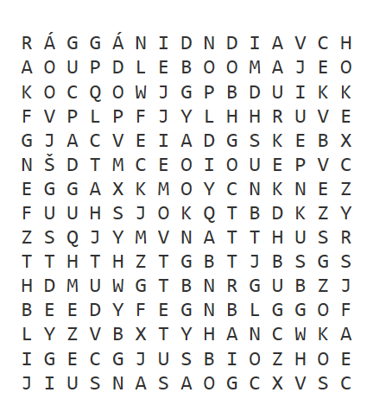
BALUS

ERDON

ILOLAŠ

MOVTTET

NÁGGÁR

SKEALBMA

SUHTTAN

Ráhkaduvvon neahttasiiddus:
www.puzzlemaker.com

Sátneohcan
Gaskamearálaš:
Oza dovdduid sániid ruossut doarrás

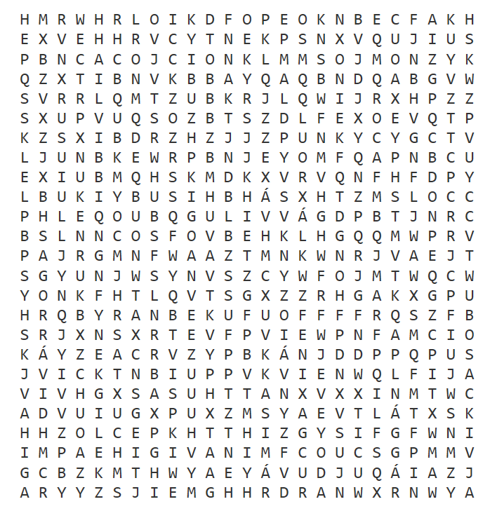
BALUS

BUOREMIELAS

DUOSTIL

ERDON

GÁVVIL

HEAHPANAN

NÁGGÁR

RÁMIS

SUHTTAN

UDJU

VIGIHEAPMI

VÁIBAN

Ráhkaduvvon neahttasiiddus:
www.puzzlemaker.com

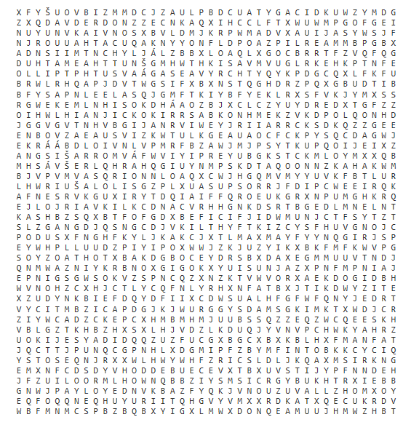
BALUS
BEAHTAHALLAN
BUOREMIELAS
DOIVVOLAŠ
DUHTAMEAHTTUN
DUHTAVAŠ
DUOSTIL
ERDON
GÁVVIL
HEAHPANAN
HIRPMAHUVVAN
ILOLAŠ
JORBBODAN
LIIKOSTAN
MORRAŠIS
MOVTTET
NÁGGÁR
RÁMIS
SIVALAŠ
SKEALBMA
SUHTTAN
SUVRRIS
ŠLUNDI
UDJU
VAŠÁN
VIGIHEAPMI
VÁIBAN
VÁIVVIS
VÁRROGAS
Ráhkaduvvon neahttasiiddus:
www.puzzlemaker.com

Sátneohcan: Váddáseamos:
Oza dovdduid sániid ruossut doarrás

VERSKRIFT

